
Carrera: Ingeniería en Computación

Nombre de la asignatura: PMO-0604 Programación Móvil II

Proyecto de clase

Aplicación Móvil para corredores en Android Studio (Runner App)
Objetivos generales

Desarrollar e implementar una aplicación móvil en la plataforma Android Studio que permita llevar el registro y conteo de los kilómetros recorridos por los corredores de un gimnasio local, con el propósito de fortalecer el posicionamiento de marca y mejorar la experiencia del cliente, al mismo tiempo que el estudiante aplica los conocimientos adquiridos en clase y desarrolla competencias clave en el entorno del desarrollo móvil.
Objetivos específicos

- Aplicar los conocimientos teóricos y prácticos adquiridos en clase para resolver un problema real vinculado al desarrollo de aplicaciones móviles.
- Proyectar, diseñar, desarrollar, implementar y mantener una aplicación móvil funcional, considerando criterios técnicos, de usabilidad, eficiencia y sostenibilidad.
- Gestionar el desarrollo del proyecto, desde la identificación de necesidades hasta la validación de casos de uso, asegurando la calidad del producto entregado.
- Implementar operaciones CRUD (Crear, Leer, Actualizar, Eliminar) e integrar servicios web mediante consumo de REST API, fortaleciendo la interactividad y la persistencia de datos.
- Fomentar el pensamiento crítico, el autoaprendizaje y la investigación aplicada, promoviendo la capacidad de adaptación a nuevas tecnologías móviles y enfoques de desarrollo.

Fecha de Entrega:  - 07/08/2026 – una semana antes de examen | Lugar donde se entregará proyecto la asignatura.  ● Virtual Sincrónico (Mediación Virtual)

Forma de Evaluación:

El proyecto tiene un valor de 24%, Distribuidos de la siguiente manera
Ítem | Descripción |  | Valor
Informe Técnico | El grupo presentara un informe con todos los pasos seguidos para llegar al producto y/o servicio final |  | 4%
Exposición | El grupo presentara exposición utilizando una herramienta de presentación (PowerPoint / Prezi, etc.) |  | 4%
Ejecución Efectiva | El grupo subira el proyecto a la plataforma a un repositorio de proyectos (GitHub.) o Entregar el APK de instalación |  | 16%
Informe Tecnico : Mínimo Aceptado 15 Paginas
- Portada con logo de la universidad
Nombre de los alumnos con sus números de cuenta
Asignatura / Catedrático / fecha de entrega del informe técnico
- Introducción al proyecto
- Análisis del problema o proyecto:
- Justificación del proyecto
- Alcance del proyecto
- Arquitectura del proyecto
- Desarrollo
- Aplicaciones para desarrollar
- Librerías
- Diseño
- Código Documentación
- Planificación de actividades (Diagrama de Gantt)
- Conclusiones Técnicas
- Bibliografía
- Anexos
- Referencia de palabras técnicas
- Índice de imágenes

Exposición Efectiva
- Realizar una presentación con un mínimo de 10 diapositivas. Explicando la arquitectura de la aplicación y/o su funcionamiento, esto se hace para que puedan exponer su producto y/o servicio. En pocas palabras vender su producto
Ejecución Efectiva:

- La ejecución efectiva es el procedimiento de validación en el cual se prueba que todo lo solicitado por el catedrático este de acuerdo a lo planteado en el proyecto.
- En esta fase las pruebas de validación pueden generar:
- Pruebas de funcionalidad (Que haga exactamente lo solicitado)
- Pruebas de datos (Evitar datos erróneos)
- Verificación de código (ir a ver código y explicar cómo funciona)
Planteamiento del problema

- “Gimnasio Forcé” necesita una tecnología que le permita expandir su marca manera digital, para así posicionarse en la mente del consumidor de servicios.

- La empresa pretende crear una aplicación que contabilice en tiempo real los km recorridos entre el punto A del Gps al punto B.
- Guardando los recorridos en el servidor remoto y en SQLite
- Esta aplicación necesita uso de internet y GPS (Permisos)

Entregables
Usuario
- Pantalla : pantalla de Login de usuario (Capacidad de darse de alta (Registrarse en la App)) tiene que llegarle al correo un código de verificación y tener persistencia de los datos ingresados
- Reenvió de la clave al correo en caso de extravió
- Pantalla de inicio (Realizar una nueva carrera)
- Pantalla: Perfil del usuario : Nombre, país, foto
- Pantalla: Ver corredores del mismo país para agregarlos como amigos
- Pantalla: Progreso (Las actividades realizadas durante el día) y las realizadas con anterioridad (ver recurrido)
- Estas actividades deberán ser guardadas en el VPS (Database) para que puedan ser recuperadas en caso de eliminación de la aplicación, extravió, etc. (esto se debe validar en el Login / registro)
- Estadístico: Recorridos del mes en Kilómetros
- Km recorridos al mes
- Cantidad de calorías quemadas
- Comparativo de km recorridos entre :
- La semana anterior y la semana actual
- La mes anterior y el mes actual
- Pantalla de clasificación : ver la clasificación de los amigos del mismo país por posición

Tecnologías a utilizar
IDE de programación : Android Studio

VPS (AWS, Azure, Google Cloud Platform, DigitalOcean)
- Sistema Operativo : Windows / Linux

REST API : PHP Laravel / Xammp / Lammp (Investigación)
- Para la construcción de los servicios Rest Api CRUD
- Base de datos : FireBase (Investigación) (Opcional)
- Base de datos : Mysql
REST API : ASP.NET Core y Swagger
- Para la construcción de los servicios Rest Api CRUD
- Base de datos : SqlServer (Investigación) (Opcional)
El tema de VPS y Rest Api es abierto por lo cual pueden utilizar cualquier tecnología que estimen conveniente
Enlaces de interés

https://www.iebschool.com/blog/herramientas-prototipado-analitica-usabilidad/

https://docs.microsoft.com/en-us/xamarin/xamarin-forms/data-cloud/web-services/rest

https://fahmidasclassroom.com/create-simple-rest-api-crud-with-php-and-mysql/

https://www.c-sharpcorner.com/article/creating-web-api-project-asp-net-mvc/

Bono Extra :  - Entregables y ejecución efectiva al 100%  - Se considera ingenio y estudio del sector del mercado para potenciar los entregables de la aplicación |  | No realizaran examen práctico del 3r Parcial
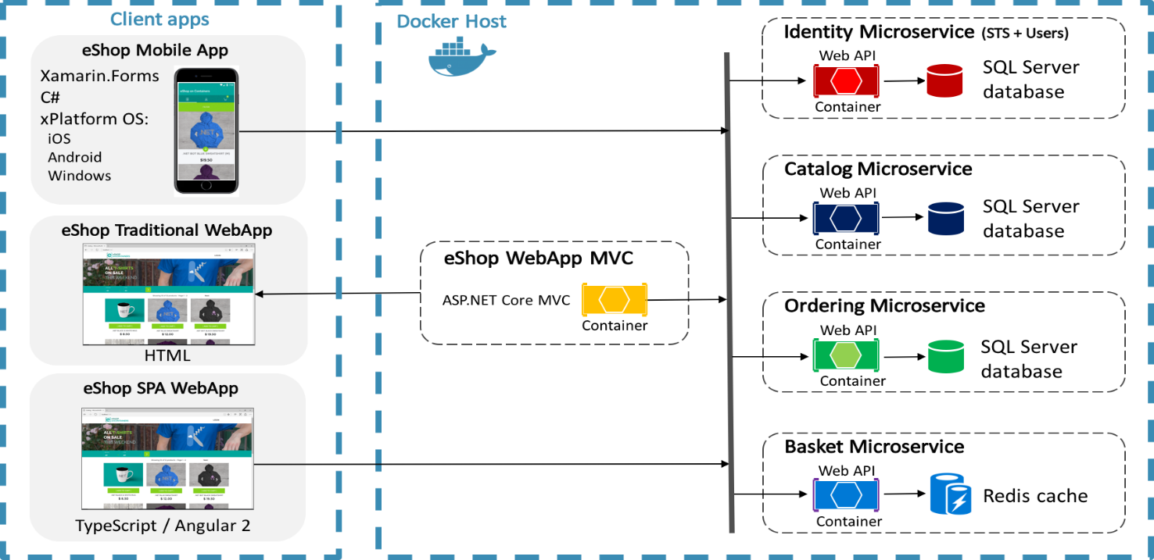
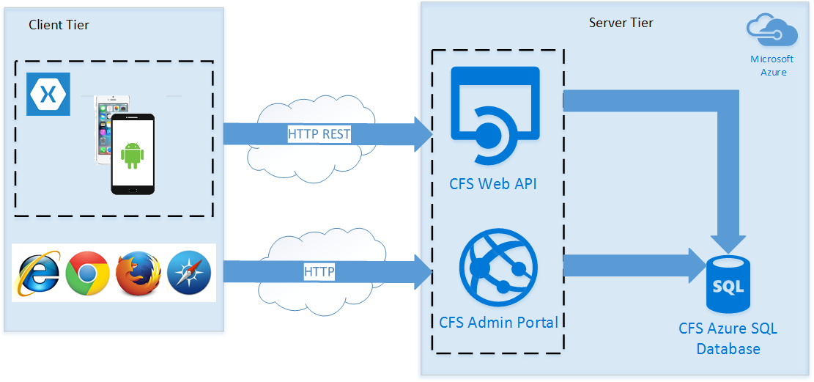
Entregables del Proyecto – Aplicación Móvil para Corredores

Plataforma: Android (Desarrollado en Android Studio)
Finalidad: Registro, seguimiento y análisis de recorridos deportivos realizados por usuarios de un gimnasio, con funcionalidades sociales y estadísticas.
Tipo de Aplicación: Móvil nativa con persistencia en VPS y funcionalidades sociales.

Módulo Usuario (Corredor)
Entregable | Descripción | Criterios de Evaluación
Login y Registro | Pantalla de autenticación que permita el registro de nuevos usuarios, validación con código enviado por correo electrónico. Verificación en base de datos remota (VPS) para comprobar existencia y restauración de datos. | Seguridad, persistencia, validación, experiencia de usuario.
Recuperación de contraseña | En caso de olvido, permite reenvío de clave temporal al correo del usuario. | Funcionalidad, integración con backend, validación.
Inicio / Nueva Carrera | Pantalla principal para iniciar una nueva sesión de carrera. Inicia conteo de distancia y tiempo en tiempo real. | Geolocalización, funcionalidad, diseño.
Perfil del Usuario | Visualización y edición de datos personales: nombre, país, foto. | Edición, carga de imagen, experiencia de usuario.
Ver Corredores (Amigos) | Lista de corredores del mismo país. Permite agregarlos como amigos para funciones sociales. | Filtrado, base de datos, usabilidad.
Progreso Diario y Anterior | Registro de actividades actuales y anteriores, con posibilidad de consultar detalles del recorrido. | Persistencia en VPS, recuperación post-instalación, visualización intuitiva.
Estadísticas de Rendimiento | Pantalla con gráficos y datos de seguimiento mensual:  1. Kilómetros recorridos  2. Calorías quemadas (estimadas)  3. Comparativos: semana actual vs. anterior / mes actual vs. anterior. | Cálculos correctos, visualización gráfica, claridad de la información.
Clasificación de Amigos (Ranking) | Tabla de clasificación que muestra posiciones entre amigos del mismo país, ordenados por kilometraje mensual. | Consultas eficientes, ordenamiento, claridad visual.

Consideraciones Técnicas Clave
- Persistencia de Datos Remota: Toda la información del usuario y su actividad debe guardarse en una base de datos remota en un VPS, asegurando recuperación en caso de desinstalación o cambio de dispositivo.
- Geolocalización: Seguimiento del recorrido en tiempo real usando sensores GPS del dispositivo.
- Interfaz amigable y adaptativa: Cumplimiento con buenas prácticas de UI/UX.
- Consumo de REST API: Para autenticar, guardar, recuperar y procesar información del usuario.

Rúbrica de Evaluación
Categoría | Descripción | Valor
Diseño y Usabilidad | Interfaz intuitiva, navegación fluida, visualmente atractiva. | 3%
Funcionalidad del Registro y Login | Verificación por correo, recuperación de cuenta, persistencia de datos. | 3%
Seguimiento de Carrera y GPS | Inicio de carrera, medición precisa de kilómetros, guardado de rutas. | 3%
Estadísticas y Clasificación | Cálculo correcto y visualización de progresos y ranking. | 3%
Persistencia en VPS / REST API | Comunicación con servidor, guardar y recuperar información remotamente. | 1%
Funciones Sociales | Agregar amigos, ver clasificación por país. | 2%
Total |  | 16%

Alcance funcional propuesto para Force Runner
Esta sección organiza los requisitos obligatorios del proyecto y las funcionalidades sociales e innovadoras propuestas para diferenciar la aplicación móvil del gimnasio.
Matriz de funciones
Función | Tipo | Estado
Login + registro + correo | Obligatorio | Pendiente
Recuperar contraseña | Obligatorio | Pendiente
Iniciar carrera GPS | Obligatorio | Pendiente
Historial recorridos | Obligatorio | Pendiente
Estadísticas | Obligatorio | Pendiente
Ranking | Obligatorio | Pendiente
Chat entre amigos | Valor agregado | Idea
Reacciones tipo Facebook | Innovación | Idea
Ver quién reaccionó | Innovación | Idea
Estado 'comenzó a correr' | Innovación | Idea
Notificación a amigos | Innovación | Idea
Coach IA | Innovación | Idea
Flujo principal de pantallas
- Splash Screen con identidad visual de Force Runner.
- Login, registro, verificación por correo, recuperación y restablecimiento de contraseña.
- Dashboard con resumen semanal y accesos a carrera, historial, estadísticas y ranking.
- Inicio de carrera GPS, carrera en progreso, mapa, métricas en vivo y finalización.
- Resumen de carrera con distancia, tiempo, ritmo, calorías y estado emocional del usuario.
- Historial de carreras, estadísticas por periodo, amigos, actividad en vivo, chat y perfil.
- Ranking de amigos con reacciones, detalle de quién reaccionó y notificación a amigos.
Reacciones sociales
Los amigos podrán reaccionar a los resultados del ranking para aumentar la motivación, la interacción social y el sentido de comunidad dentro de la aplicación.
- Fuego: excelente rendimiento.
- Fuerza: sigue fuerte.
- Aplauso: buen trabajo.
- Corazón: apoyo.
- Sorpresa: impresionante.
- Trofeo: campeón.
Ranking de amigos
La pantalla de ranking debe permitir comparar el desempeño mensual de los corredores del mismo país o del grupo de amigos, mostrando datos claros y una acción rápida para reaccionar.
Pos. | Foto | Nombre | País | Km del mes | Calorías | Reacción
1 | Avatar | Edwin Torres | Honduras | 85.4 km | 3,256 kcal | Fuego
2 | Avatar | Carlos Mejía | Honduras | 72.1 km | 2,890 kcal | Fuerza
3 | Avatar | Ana López | Honduras | 60.3 km | 2,410 kcal | Campeón
Pantallas de referencia
El prototipo visual contempla autenticación, seguimiento GPS, historial, estadísticas, amigos, chat, ranking, reacciones y notificaciones.
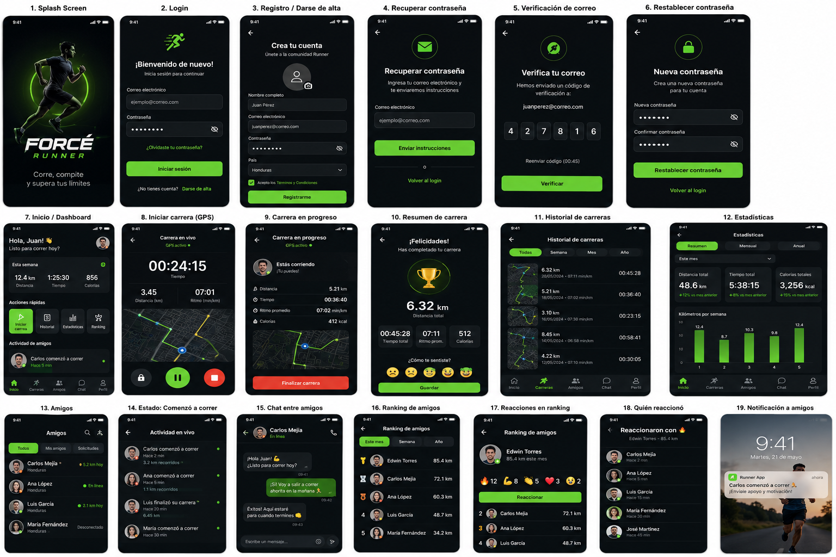
Priorización recomendada
Para asegurar la ejecución efectiva, primero se deben completar las funciones obligatorias de autenticación, GPS, historial, estadísticas y ranking. Luego se implementan chat y reacciones como valor agregado, dejando el Coach IA como innovación final si el tiempo del proyecto lo permite.

